2024年小博仕幼儿园招生简章

家长您好！我园为天津市普惠性民办三级幼儿园（购买学位），按照《2024年西青区幼儿园招生实施方案》相关要求，现公布我园招生简章，请您认真阅读招生简章和温馨提示，按照相关要求进行填报。

一、招生班级：小班

二、招生对象：

凡符合报名条件的年满3周岁（2020年9月1日至2021年8月31日间出生）的幼儿均可报名。

三、招生名额**：50**人（2个班）

四、收费标准：

（一）保育教育费：按照《天津市民办幼儿园收费管理有关问题的通知》规定，每生650元/月。

（二）我园提供两餐两点，餐费每生10元/天。

五、报名条件：

( 1)入园体检表;

( 2)幼儿保健手册

( 3)预防接种本( 原件、补种单或查验章页面的复印件 ) ;

( 4)出生证

1. 户口本

六、招生办法：5月18日公布招生简章，5月25日电话微信报名登记，5月28日现场验材料。

七、幼儿园招生工作咨询电话： 18522149843

幼儿园微信公众号（二维码）：

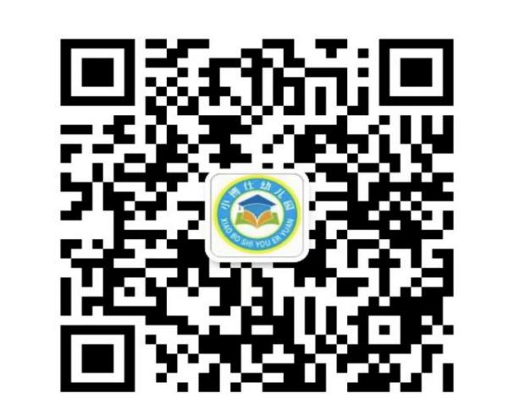

天津市西青区小博仕幼儿园

2024年5月18日